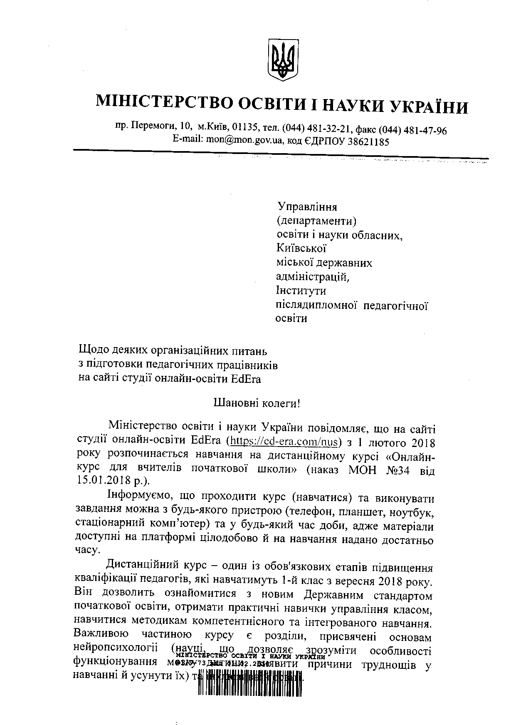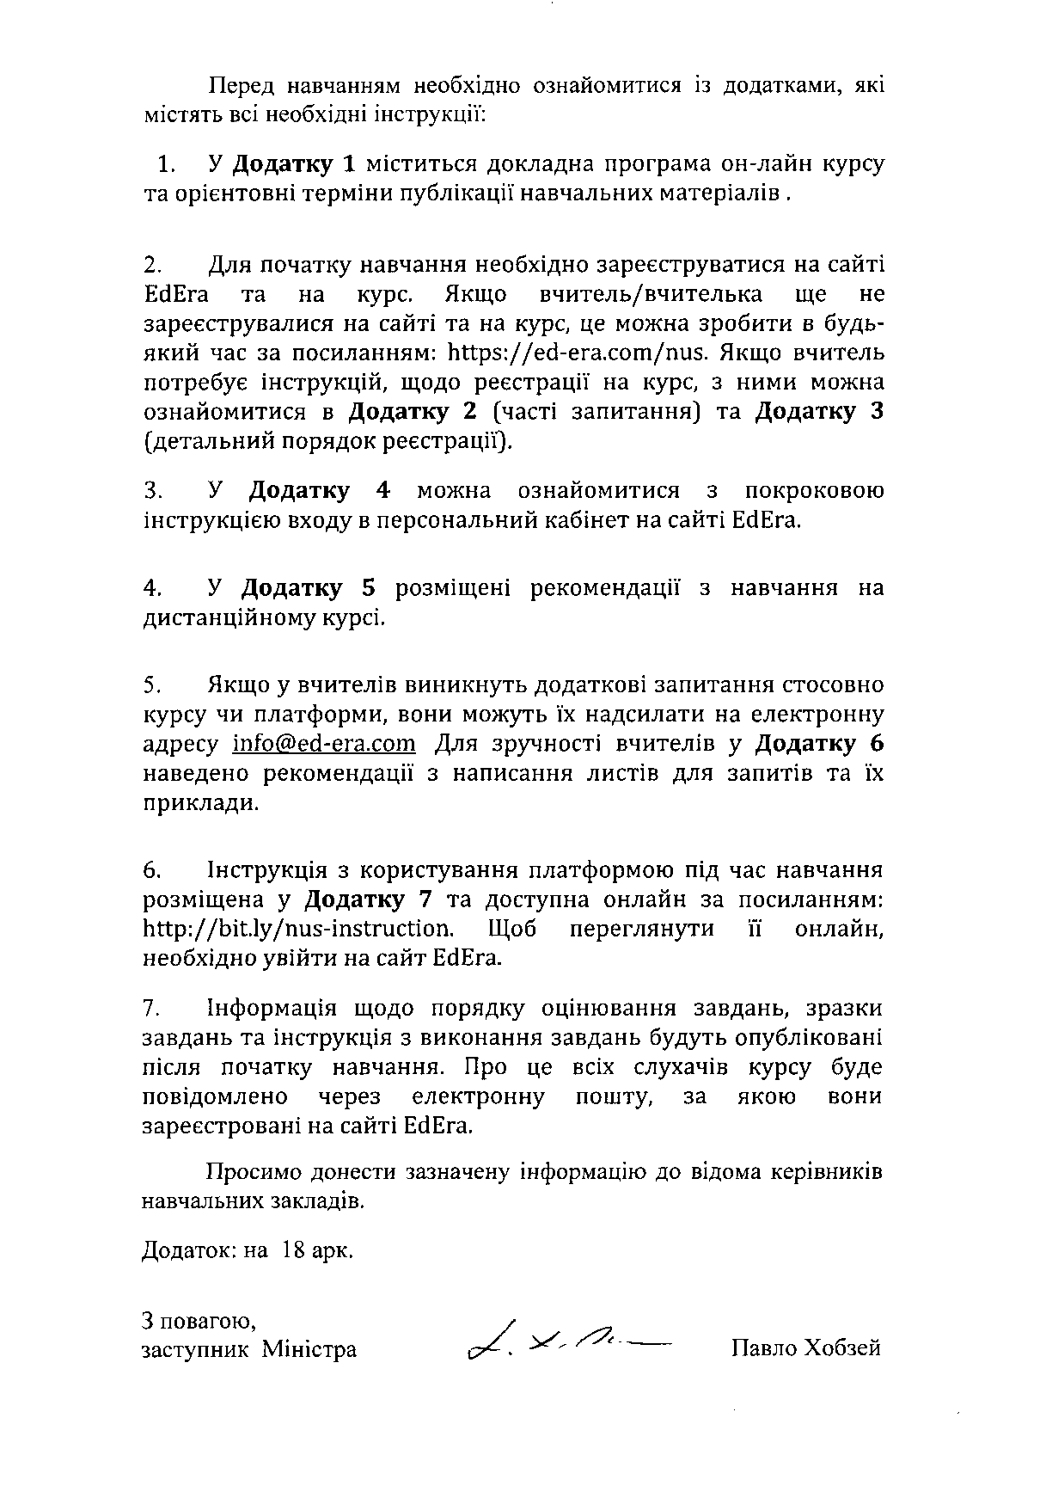

***Додаток 1***

**Орієнтовані терміни публікації навчальних матеріалів**

**та програма дистанційного курсу**

**«Онлайн-курс для вчителів початкової школи»**

**(https://ed-era.com/nus)**

**Графік публікації навчальних матеріалів**

**УВАГА!** Проходити курс (навчатися) та виконувати завдання можна у зручний для Вас час та у зручному для Вас місці з будь-якого пристрою (телефон, планшет, ноутбук, стаціонарний комп’ютер). **НЕМАЄ** необхідності розпочинати навчання одразу в день публікації матеріалів, адже матеріали доступні на платформі цілодобово й на навчання надано достатньо часу.

|  |  |
| --- | --- |
| **Модуль** | **Дата публікації** |
| 1. Загальний огляд | 01.02.2018 |
| 2. Організація класу | 01.02.2018 |
| 3. Інтегроване навчання | 26.02.2018 |
| 4. Методики викладання у першому класі | 01.04.2018 |
| 5. Нейропсихологія | 20.04.2018 |
| 6. Інклюзивна освіта | 07.05.2018 |

**Програма онлайн-курсу**

**Модуль 1. Загальний огляд**

* 1. Вступне слово
  2. Чому варто пройти онлайн-курс?
  3. Концепція НУШ
  4. Державний стандарт
     1. Вступне слово
     2. Процес створення Державного стандарту початкової освіти, його основна мета та цілі
  5. Основні принципи Державного стандарту початкової освіти

**Модуль 2. Організація класу**

* 1. Вступне слово
  2. Складові ефективного управління класом
  3. Облаштування комфортного фізичного середовища. Варіації розміщення учнів у класі
  4. Налагодження турботливих дружніх взаємовідносин
  5. Розроблення правил і впровадження рутин
  6. Ефективний план уроку (мотивація та зрозумілі інструкції)
  7. Проактивний підхід до дисципліни

**Модуль 3. Інтегроване навчання**

* 1. Вступне слово
  2. Поняття про інтеграцію
  3. Інтегроване навчання
  4. Інтегроване навчання: тематичний підхід
     1. Планування тематичного тижня
     2. Планування теми на основі Інтелект-карти
     3. Інтегроване навчання – дослідження на основі запитів учнів
     4. Лепбук
  5. Інтегроване навчання: діяльнісний підхід
     1. Щоденні 5 (Daily 5): практики з читання й письма
        1. Читання для себе
        2. Читання для когось
        3. Письмо для себе. Щоденник вражень
        4. Слухання
        5. Робота зі словами
     2. Щоденні 3 (Daily 3): практики з математики
     3. Критичне мислення
        1. Вступ. Таксономія Блума
        2. Стратегії розвитку критичного мислення з читання
        3. Організація парної роботи
        4. Робота в групах
        5. Графічні організатори
        6. Дискусія
     4. Письмо як процес
        1. Кубування
        2. РАФТ
        3. Сторітеллінг
        4. Креативне письмо
  6. Наскрізні вміння

**Модуль 4. Методики викладання у 1 класі**

* 1. Вступне слово
  2. Навчання грамоти
     1. Вступ
     2. Читання
     3. Письмо
     4. Креативне письмо
  3. Математика
     1. Вступ
     2. Маніпуляції з предметами
     3. Задачі
  4. Інтегрований курс «Я досліджую світ»
     1. Вступ
     2. Дослідження
     3. Соціальні навички

**Модуль 5. Нейропсихологія**

* 1. Вступне слово
  2. Нейропсихологія в освітньому середовищі
  3. Розвиток вищих психічних функцій в онтогенез
  4. Довільність як необхідна умова навчання
  5. Нейропсихологічна діагностика та нейропсихологічна корекція
  6. Труднощі навчання

**Модуль 6. Інклюзивна освіта**

* 1. Вступне слово
  2. Сучасне розуміння інклюзивної освіти
  3. Особливості організації освітнього процесу
  4. Особливості освітнього процесу для учнів з різними функціональними порушеннями. Поради педагогам

***Додаток 2***

**Відповіді на часті запитання**

**перед навчанням на дистанційному курсі**

**«Онлайн-курс для вчителів початкової школи»**

**(https://ed-era.com/nus)**

**1. Як зареєструватися на курс?**

Якщо Ви ще не зареєструвалися на курсі, це можна зробити за посиланням: https://ed-era.com/nus. Реєстрація доступна **цілодобово**. Для реєстрації на курс необхідно бути зареєстрованим на сайті EdEra. Якщо Ви не зареєстровані на сайті EdEra, необхідно заповнити реєстраційну форму й створити обліковий запис. **УВАГА!** Для реєстрації на сайті необхідно мати особисту електронну пошту. Якщо у Вас її ще немає, обов’язково створіть пошту перед реєстрацією. **НЕ** реєструйтеся на сайті, використовуючи електронні скриньки з російськими доменами (закінчуються на .ru). Ці сервіси заборонені в Україні.

Із детальним порядком реєстрації можна ознайомитися в *Додатку 3*.

УВАЖНОзаповнюйте поля в реєстраційній формі, особливо під час написання електронної пошти. Вона має бути написана англійською мовою, без пробілів, наприклад: ivanov@gmail.com. У рядку «Ім'я для форумів» напишіть Ваше ім'я та прізвище: англійською мовою, без пробілів, через нижнє підкреслення ( _ ). Наприклад, ivan_ivanov. Пароль має складатися не менше ніж з 8 символів (англійською мовою) та цифр. Вчитель має бути зареєстрований на сайті через персональну електронну пошту, а **НЕ** через пошту школи.

Якщо у Вас виникають труднощі із реєстрацією чи немає доступу до Інтернету, то в першу чергу радимо Вам звернутися по допомогу до колег, які вже зареєструвалися, чи до вчителя інформатики або ж до учнів старших класів.

**2. Я директор/вчитель і хочу створити один обліковий запис для всіх своїх колег. Так можна?**

Ні. Якщо Ви так зробите, ваші колеги не отримають персоналізований сертифікат за проходження матеріалів курсу. Єдина можливість навчатися та отримати сертифікат – кожному мати власний обліковий запис. Тому вчитель має бути зареєстрований на сайті через персональну електронну пошту.

**3. На мою електронну пошту не приходить лист про активацію облікового запису. Що робити?**

Під час реєстрації на вашу електронну пошту (e-mail) має прийти лист з посиланням для активації облікового запису. Це займає кілька хвилин. Якщо ж лист не надійшов, перевірте папку «Спам» на вашій електронній пошті. Якщо листа немає, напишіть нам на info@ed-era.com і обов’язково вкажіть адресу електронної пошти, з якої Ви реєструвалися. Перед цим **ОБОВ’ЯЗКОВО** ознайомтеся із *Додатком 6*, де наведено рекомендації з написання листів для запитів та їх приклади.

**4. Як перевірити, чи я зареєструвався/зареєструвалася на курс?**

Звертаємо увагу, що на електронну пошту **НЕ** приходить підтвердження реєстрації на курсі! Щоб перевірити, чи Ви зареєстровані, потрібно увійти до свого облікового запису (у *Додатку 4* можна ознайомитися з покроковою інструкцією входу в персональний кабінет на сайті EdEra). Курс має відображатися у вашому персональному кабінеті (https://courses.ed-era.com/dashboard), що свідчить про **УСПІШНУ** реєстрацію! Праворуч від назви курсу є кнопка **«Переглянути курс»** – натиснувши на неї, Ви потрапите на платформу, де й відбуватиметься навчання.

Якщо курсу для вчителів у кабінеті немає, перейдіть за посиланням https://ed-era.com/nus й натисніть на **«Записатися на курс»**. Так курс з’явиться у Вашому кабінеті.

**5. Мій акаунт (обліковий запис) тимчасово заблоковано. Чому? Що мені робити?**

Якщо акаунт тимчасово заблоковано, то була здійснена певна кількість невдалих спроб входу (наприклад, якщо Ви забули свій пароль). У таких випадках акаунт автоматично блокується на 20 хвилин. Треба просто зачекати 20 хвилин і повторно увійти. Якщо увійти не вдається, тому що Ви забули пароль, слід натиснути на посилання **«Забули пароль?»** нижче під полем паролю та створити новий пароль.

**6. Яка структура курсу?**

Курс складається з 6 модулів. Серед тем – Державний стандарт початкової освіти, методики компетентнісного навчання, інклюзивна освіта. Окремий блок присвячений нейропсихології: науці, що дозволяє вчителю зрозуміти особливості функціонування мозку дитини, виявити причини труднощів у навчанні й усунути їх.

**ПРОГРАМА КУРСУ**

Модуль 1. Загальний огляд

Модуль 2. Організація класу

Модуль 3. Інтегроване навчання

Модуль 4. Методики викладання у першому класі

Модуль 5. Нейропсихологія

Модуль 6. Інклюзивна освіта

Щодо наповнення модулів: на Вас чекають навчальні відеоматеріали, супроводжуючі текстові матеріали та інструменти (зокрема, інтерактивний посібник-глосарій: https://edera.gitbooks.io/glossary/), теоретичні та практичні завдання, а також форум для обговорення проблемних питань та спілкування.

**7. Коли розпочинається навчання?**

Навчальні матеріали публікуватимуться поступово з **1 лютого** (згідно *Додатку 1*) і будуть доступними цілодобово. **УВАГА!** Проходити курс (навчатися) можна у зручний для Вас час та у зручному для Вас місці з будь-якого пристрою (телефон, планшет, ноутбук, стаціонарний комп’ютер). Це означає, що немає необхідності розпочинати навчання одразу в день публікації матеріалів.

Інформація щодо порядку оцінювання завдань, зразки завдань та інструкція з виконання завдань будуть опубліковані після початку навчання. Вас повідомлять про це через електронну пошту, за якою Ви зареєстровані на сайті EdEra.

**8. Чи потрібно реєструватися на курс вчителю-предметнику?**

Вчителям-предметникам рекомендовано пройти онлайн-курс відповідно до Наказу МОН від 15.01.2018 р. №34. Певні, що матеріали курсу будуть Вам цікавими та корисними.

**9. Цей курс — виключно для вчителів?**

Ні. Онлайн-курс відкритий для всіх бажаючих. Тобто кожен вчитель, який хоче опанувати методики компетентнісного навчання, зможе пройти курс і отримати електронний сертифікат. Курс буде корисний та цікавий батькам, чиї діти навчаються в школі, адже один із розділів курсу, «Нейропсихологія», дозволяє зрозуміти особливості функціонування мозку дитини, виявити причини труднощів у навчанні й усунути їх. А в модулі «Інклюзивна освіта» розглядаються методики навчання для дітей із особливими потребами.

**10. У який час проходить навчання?**

Усі навчальні матеріали публікуються на платформі EdEra та доступні 24/7 (цілодобово). Це означає, що необов’язково починати навчання саме в час відкриття матеріалів. **Навчатися можна у будь-який зручний для Вас час.**

**11. Я не встиг/встигла пройти модуль/виконати завдання/інше. Що робити?**

Усі матеріали курсу, включно із завданнями, доступні на платформі 24/7 (цілодобово). Публікація матеріалів нового модулю **НЕ ОЗНАЧАЄ** закриття попереднього. Тому проходити модулі та виконувати завдання можна в будь-який зручний для Вас час.

**12. Що я отримаю після завершення курсу?**

Після закінчення навчання Ви отримаєте безкоштовний електронний сертифікат. Сертифікат отримують слухачі, які до закінчення навчання набрали 60 та більше відсотків (балів). Зверніть увагу, що саме виконання теоретичних і практичних завдань впливає на фінальний результат, необхідний для отримання сертифікату.

Сертифікат створюється автоматично щонеділі й з’явиться у Вашому персональному кабінеті (https://courses.ed-era.com/dashboard). Якщо Ви не отримали свій сертифікат у неділю після завершення Вами курсу, напишіть нам на info@ed-era.com.

**13. Чи впливають публікації на форумі («Обговорення») на мій прогрес?**

Ні. Участь в обговоренні не оцінюється та не впливає на фінальний результат. На форумі Ви можете знайомитися та спілкуватися з колегами, брати участь у дискусіях, ставити запитання викладачам й експертам курсу, а також адміністрації платформи. Інструкція зі створення теми для обговорення розміщена в *Додатку 8*.

**14. Коли курс завершиться, матеріали ще будуть доступні?**

Так, усі навчальні матеріали – відео, додаткові матеріали, завдання – зберігаються на платформі та залишаються доступними в будь-який час.

**15.  У мене виникли запитання, відповідь на які я не знайшов/знайшла.**

Будь-які додаткові запитання стосовно курсу чи платформи надсилайте, будь ласка, на електронну адресу info@ed-era.com. Перед цим **ОБОВ’ЯЗКОВО** ознайомтеся із *Додатком 6*, де наведено рекомендації з написання листів для запитів та їх приклади.

***Додаток 3***

**Реєстрація на дистанційний курс**

**«Онлайн-курс для вчителів початкової школи**»

**(https://ed-era.com/nus)**

Якщо Ви ще не зареєструвалися на курсі, це можна зробити за посиланням: https://ed-era.com/nus. Реєстрація доступна **цілодобово**. Для реєстрації на курс необхідно бути зареєстрованим на сайті EdEra. Якщо Ви не зареєстровані на сайті EdEra, необхідно заповнити реєстраційну форму й створити обліковий запис. **УВАГА!** Для реєстрації на сайті EdEra необхідно мати особисту електронну пошту. Якщо у Вас її ще немає, обов’язково створіть перед реєстрацією.

Якщо у Вас виникають труднощі із реєстрацією чи немає доступу до Інтернету, то в першу чергу радимо Вам звернутися по допомогу до колег, які вже зареєструвалися, чи до вчителя інформатики або ж до учнів старших класів.

**Покрокова інструкція**

1. **УВАЖНО** ознайомтеся з усією опублікованою інформацією на сторінці курсу [https://](https://youtu.be/8cT7HwhR-1Y)ed-era.com/nus. Після цього натисніть на кнопку **«Записатися на курс»** АБО на кнопку **«Реєстрація»**.
2. З’явиться можливість створити обліковий запис або увійти в свій обліковий запис, якщо Ви вже зареєстровані на сайті.

**І варіант. Не маю облікового запису, потрібно зареєструватися**

**СТВОРЕННЯ ОБЛІКОВОГО ЗАПИСУ**

Якщо Ви **НЕ зареєстровані** на сайті EdEra, необхідно заповнити реєстраційну форму. **УВАЖНО** заповнюйте поля в реєстраційній формі!

* 1. ЕЛЕКТРОННА ПОШТА (поле обов’язкове для заповнення)
* Уведіть свою особисту електронну пошту.
* Адреса електронної пошти має бути написана англійською мовою, без пробілів. Наприклад, ivanov@gmail.com.
* **НЕ** реєструйтеся на сайті, використовуючи електронні скриньки з російськими доменами (закінчуються на .ru). Ці сервіси заборонені в Україні!
* Вчитель має бути зареєстрований на сайті через персональну електронну пошту, а **НЕ** через пошту школи.
* Перевірте правильність усіх символів! Наприклад, якщо у Вас пошта Gmail, ivanov@**q**mail.com — неправильно, правильно – ivanov@**g**mail.com (поширена помилка: після символу «@» прописується літера **«q»,** а має бути **«g»**).

2) ПОВНЕ ІМ’Я (поле обов’язкове для заповнення)

* Уведіть українською мовою Ваше ім’я та прізвище. Наприклад, Марина Кравченко.
* Перевірте, чи правильно Ви ввели всі символи! Ці дані будуть зазначені на електронному сертифікаті.

3) ІМ’Я ДЛЯ ФОРУМІВ (поле обов’язкове для заповнення)

* Уведіть ім’я для форуму: англійською мовою, без пробілів, через нижнє підкреслення **« _»** . Це може бути Ваше ім’я та прізвище. Наприклад, marina_kravchenko
* Якщо ім’я для форумів, яке Ви обрали, вже зайняте, додайте до нього цифри або літери. Наприклад, marina_kravchenko123.

4) ПАРОЛЬ (поле обов’язкове для заповнення)

* Придумайте зручний пароль.
* Пароль має складатися не менше ніж з 8 символів (англійською мовою) та цифр.

5) СТАТЬ (заповнення за бажанням)

* Оберіть Вашу стать із випадаючого списку (для статистичної інформації).

6) РІК НАРОДЖЕННЯ (заповнення за бажанням)

* Оберіть Ваш рік народження з випадаючого списку (для статистичної інформації).

7) НАЙВИЩИЙ РІВЕНЬ ОСВІТИ, ЩО ВИ ОТРИМАЛИ (заповнення за бажанням)

* Оберіть Ваш рівень освіти з випадаючого списку (для статистичної інформації).
* Якщо сумніваєтеся в правильності вибору – оберіть «Інша освіта».

8) ВАШЕ МІСТО АБО НАСЕЛЕНИЙ ПУНКТ (заповнення за бажанням)

* Вкажіть Ваше місто або населений пункт (для статистичної інформації).

9) РОЗКАЖІТЬ НАМ, ЧОМУ ВИ ЗАЦІКАВЛЕНІ В EDERA (заповнення за бажанням)

* Вкажіть, чому Ви зареєструвалися на сайті.

10) **Уважно** ознайомтеся із «Умовами надання послуг та кодексом честі» й після цього поставте галочку (натисніть на маленький квадратик).

Перевірте, чи коректно заповнені всі поля, і після цього натисніть «СТВОРИТИ ОБЛІКОВИЙ ЗАПИС».

Вітаємо! Ви зареєструвалися на сайті EdEra й знаходитеся у своєму особистому кабінеті (https://courses.ed-era.com/dashboard), де відображаються Ваші курси. У ньому вже має бути курс для вчителів, що свідчить про **УСПІШНУ** реєстрацію! Звертаємо увагу, що на електронну пошту **НЕ** приходить підтвердження реєстрації на курсі! Праворуч від назви курсу є кнопка **«Переглянути курс»** – натиснувши на неї, Ви потрапите на платформу, де й відбуватиметься навчання.

Якщо курсу для вчителів у кабінеті немає, перейдіть за посиланням

https://ed-era.com/nus й натисніть на **«Записатися на курс»** – курс з’явиться у Вашому кабінеті.

Коли Ви переконалися, що курс відображається у Вашому кабінеті, перевірте електронну пошту, яку Ви вказували під час реєстрації. На неї мав надійти лист від EdEra з посиланням для активації Вашого облікового запису на сайті. Якщо лист не відображається у папці «Вхідні», перевірте папку «Спам». Відкрийте цього листа, прочитайте його й перейдіть за посиланням, що в ньому знаходиться.

**ІІ варіант. Вже маю обліковий запис, потрібно увійти в особистий кабінет**

**ВХІД ДО ОБЛІКОВОГО ЗАПИСУ**

Якщо Ви **вже зареєстровані** на сайті EdEra, реєстраційну форму, що з’явилася, заповнювати не потрібно. Натомість натисніть на кнопку **«Вхід»**, введіть свої електронну пошту й пароль, за якими Ви реєструвалися на сайті EdEra, знову натисніть на кнопку **«Вхід»**.

Ви знаходитеся у своєму особистому кабінеті (https://courses.ed-era.com/dashboard), де відображаються Ваші курси. У ньому вже має бути курс для вчителів, що свідчить про **УСПІШНУ** реєстрацію! Звертаємо увагу, що на електронну пошту **НЕ** приходить підтвердження реєстрації на курсі! Праворуч від назви курсу є кнопка **«Переглянути курс»** – натиснувши на неї, Ви потрапите на платформу, де й відбуватиметься навчання.

Якщо курсу для вчителів у кабінеті немає, перейдіть за посиланням https://ed-era.com/nus й натисніть на **«Записатися на курс»** – курс з’явиться у Вашому кабінеті.

= = =

Якщо у Вас виникли проблеми із реєстрацією, доступом до матеріалів або інші запитання, напишіть листа на електронну адресу info@ed-era.com. Перед цим **ОБОВ’ЯЗКОВО** ознайомтеся із *Додатком 6*, де наведено рекомендації з написання листів для запитів та їх приклад

***Додаток 4***

**Покрокова інструкція входу в**

**персональний кабінет на сайті EdEra**

**(https://ed-era.com/)**

На сайті EdEra (https://www.ed-era.com/) у правому верхньому кутку сторінки натисніть на кнопку **«Увійти»**.

1. Заповніть поля:

1. ЕЛЕКТРОННА ПОШТА
   * Перевірте, чи увімкнута англійська мова та уведіть Вашу електронну адресу, яку Ви вказували під час реєстрації.
   * Перевірте правильність всіх символів, НЕ ставте пробіли.
2. ПАРОЛЬ
   * Перевірте, чи увімкнута англійська мова, та уведіть Ваш пароль, який Ви вказували під час реєстрації.
   * НЕ проставляйте пробіли.
3. ЗАПАМ’ЯТАТИ МЕНЕ
   * Поставте галочку (натисніть на маленький прямокутник), щоб сайт/браузер запам’ятав вашу електронну пошту та пароль. Так при наступному вході на сайт Вам не доведеться повторно вводити всі дані.

2. Натисніть на кнопку **«ВХІД»**. Ви маєте опинитися у Вашому персональному кабінеті (https://courses.ed-era.com/dashboard)

= = =

Якщо не вдається увійти (висвічується віконце «Неможливо увійти. Електронна адреса або пароль невірні»), то знову *уважно* введіть дані.

Якщо все одно не вдається увійти – натисніть на кнопку/рядок **«Забули пароль?»** нижче під полем паролю. У віконці, що з’явилося, введіть Вашу електронну пошту (за якою Ви реєструвалися на сайті) та натисніть **«Змінити мій пароль»**. На пошту, що Ви вказали, має надійти лист, який треба уважно прочитати й, згідно з інструкціями, змінити свій пароль. Якщо лист не відображається у папці «Вхідні», перевірте папку «Спам».

Змінивши пароль, перейдіть на сайт EdEra та знову повторіть кроки 1-2 цієї пам’ятки. Використовуйте вже **новостворений пароль**.

Будучи авторизованим на сайті (після входу до облікового запису), якщо Ви натиснете кнопку з Вашим ім’ям для форумів (у правому верхньому кутку сторінки), Ви автоматично потраплятимете в особистий кабінет із переліком курсів, на які Ви зареєстровані. Тобто, сюди: https://courses.ed-era.com/dashboard

Якщо у Вас виникли проблеми із реєстрацією, доступом до матеріалів або інші запитання, напишіть листа на електронну адресу info@ed-era.com. Перед цим **ОБОВ’ЯЗКОВО** ознайомтеся із *Додатком 6*, де наведено рекомендації з написання листів.

***Додаток 5***

**Рекомендації та зауваження щодо навчання**

**на дистанційному курсі**

**«Онлайн-курс для вчителів початкової школи»**

**(https://ed-era.com/nus)**

1. Радимо використовувати браузер Google Chrome для швидкого доступу до матеріалів та зручного навчання.
2. Проходити курс (навчатися) можна у зручний для Вас час та в зручному для Вас місці з будь-якого пристрою (телефон, планшет, ноутбук, стаціонарний комп’ютер). Матеріали доступні на платформі цілодобово й на навчання відводиться достатньо часу. Це означає, що **НЕМАЄ** необхідності розпочинати навчання одразу в день публікації матеріалів.
3. Звертаємо увагу, що на електронну пошту **НЕ** приходить підтвердження реєстрації на курсі! Щоб перевірити, чи Ви зареєстровані на курсі, потрібно увійти до облікового запису (у *Додатку 4* можна ознайомитися з покроковою інструкцією входу в персональний кабінет на сайті EdEra). Курс має відображатися у вашому персональному кабінеті (https://courses.ed-era.com/dashboard), що свідчить про **УСПІШНУ** реєстрацію! Праворуч від назви курсу є кнопка **«Переглянути курс»** – натиснувши на неї, Ви потрапите на платформу, де й відбуватиметься навчання. Якщо курсу для вчителів у кабінеті немає, перейдіть за посиланням https://ed-era.com/nus й натисніть на **«Записатися на курс»** – курс з’явиться у Вашому кабінеті.
4. Якщо у Вас виникають труднощі із реєстрацією чи немає доступу до Інтернету, то в першу чергу радимо Вам звернутися по допомогу до колег, які вже зареєструвалися, чи до вчителя інформатики або ж до учнів старших класів.
5. Уважно читайте **ВСЮ** інформацію, яку бачите на сайті та на платформі під час навчання. Ретельно опрацюйте всі додатки!
6. Систематично перевіряйте електронну пошту, папки «Вхідні» та «Спам» на наявність листів з новинами про дистанційний курс.
7. Перед навчанням ретельно опрацюйте *Додаток 2* **«Відповіді на часті запитання»***,* у якому наведено відповіді на найбільш поширені запитання.
8. Уважно опрацюйте *Додаток 7* **«Інструкція з користування платформою під час навчання»**або ж онлайн за посиланням: http://bit.ly/nus-instruction. Щоб переглянути інструкцію онлайн, необхідно увійти на сайт EdEra. У *Додатку 4* можна ознайомитися з покроковою інструкцією входу в свій персональний кабінет на сайті EdEra.
9. Будучи авторизованим на сайті (після входу до облікового запису), якщо Ви натиснете кнопку з Вашим ім’ям для форумів (у правому верхньому кутку сторінки), Ви автоматично потраплятимете в особистий кабінет із переліком курсів, на які Ви зареєстровані. Тобто, сюди: https://courses.ed-era.com/dashboard
10. На платформі в розділі «Обговорення» (тобто на форумі), пишіть чітко, змістовно й грамотно. Дотримуйтесь правил ввічливості та поважайте своїх колег. На форумі Ви можете знайомитися та спілкуватися з колегами, брати участь у дискусіях, ставити запитання викладачам й експертам курсу, а також адміністрації платформи. **УВАГА!** Бали за публікацію повідомлень на форумі **НЕ** нараховуються! Інструкція зі створення теми для обговорення розміщена в *Додатку 8*.
11. Інформація щодо порядку оцінювання завдань, зразки завдань та інструкція з виконання завдань будуть опубліковані після початку навчання. Про це Вас буде повідомлено через електронну пошту, за якою Ви зареєстровані на сайті EdEra.
12. Будь-які додаткові запитання стосовно курсу чи платформи надсилайте, будь ласка, на електронну адресу info@ed-era.com. Перед цим **ОБОВ’ЯЗКОВО** ознайомтеся із *Додатком 6*, де наведено рекомендації з написання листів для запитів та їх приклади.

***Додаток 6***

**Рекомендації з написання листів для запитів та їх приклади**

**ВАЖЛИВО!** Перш ніж написати на info@ed-era.com, перечитайте «Часті запитання та відповіді на них» *(Додаток 2)*. Можливо, там вже є відповіді на Ваші запитання. Якщо відповіді на запитання Ви там не знайшли, напишіть нам на info@ed-era.com.

Ваш лист має бути максимально інформативним. Тільки тоді ми зможемо швидко та якісно Вам допомогти.

**Крок 1:** Заповнити тему листа.

* Коротко (кількома словами) опишіть, з якого приводу Ви пишете.
* Наприклад, «Курс для вчителів. Проблема з реєстрацією», «Курс для вчителів. Проблема з доступом до матеріалів» тощо.

**Крок 2:** Написати зміст листа.

Просимо дотримуватися такого плану:

1) Вказати, що Ви переглянули часті запитання й не знайшли там відповіді на своє запитання.

2) Вказати, на яку адресу електронної пошти (e-mail) Ви реєструвалися на сайті EdEra.

3) Описати конкретну проблему.

Необхідно детально описати проблему. Що ви робили? Що трапилось? За можливості додайте скріншот (зображення екрану).

**Крок 3:** Підпишіть листа.

* Закінчуйте Вашого листа підписом – Ваше повне ім’я та прізвище, які Ви вказували під час реєстрації на курс. Так ми швидше зможемо Вам допомогти.

**ПРИКЛАДИ ЛИСТІВ**

**УВАГА!** Всі адреси електронних скриньок, використані в прикладах – вигадані. Вам не потрібно їх застосовувати, використовуйте свою адресу електронної пошти!

**Приклади неправильно оформлених листів:**

*Тема:* (пусто)

*Текст:* Чому немає інформації?

**Чому це неправильно оформлений лист?** Тема пуста, питання в тексті незрозуміле. Команді EdEra буде складно допомогти, адже ми не розуміємо Вашу проблему.

*Тема:* Проблема

*Текст:* Я неправильно написала свою електрону адресу й мені не прийшов лист для підтвердження реєстрації на курсі.

**Чому це неправильно оформлений лист?** Яку невірну електронну адресу ви зареєстрували? А яка вірна? Команда EdEra не зможе вирішити проблему, адже ми не знаємо конкретних адрес.

*Тема:* Я вказала електронну адресу, а потім створила акаунт, а далі виявилось, що ця адреса вже існує. Як змінити її в обліковому записі?

*Текст*: (пусто)

**Чому це неправильно оформлений лист?** Текст листа необхідно писати в листі, а не в темі. Приклад теми — «Проблема з реєстрацією». Далі, яку саме електронну адресу Ви зареєстрували? Якщо команда EdEra її не знає, то не зможе знайти ваш обліковий запис та виправити помилку.

*Тема:* (пусто)

*Текст:* Коли закінчується навчання

**Чому це неправильно оформлений лист?** Тема пуста, питання в тексті незрозуміле. З якого саме курсу? Команді EdEra буде складно допомогти вам, адже ми не розуміємо проблему.

*Тема:* реєстрація на онлайн-курси

*Текст:* Не можу зареєструватися.

**Чому це неправильно оформлений лист?** Проблема не описана детально. Які саме проблеми виникають? Команді EdEra буде складно допомогти вам, адже ми не розуміємо проблему.

**Приклади правильно оформлених листів:**

*Тема:* Курс із фізики. Питання щодо сертифікату

*Текст:*

Доброго дня.

Я пройшов курс із фізики. Однак трохи не розумію, чому в системі оцінювання присутні лекції 11, 12, 13, 14, адже пройти їх і отримати бали неможливо. Також незрозуміло, чи відсутність цих балів впливає на загальну оцінку. Адже в мене 72%, ще 2%, і я піднявся б на рівень В. Додаю до листа скріншот із проблемою.

З повагою,

Іванов Іван

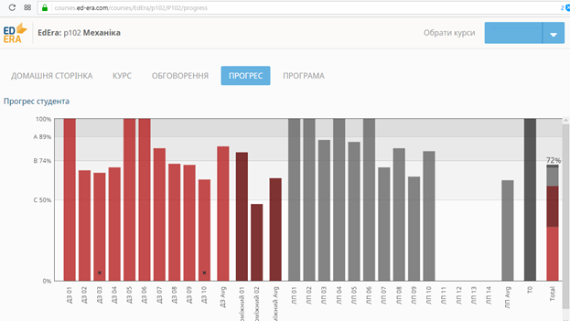

*Тема:* Курс для вчителів. Лист з активацією

*Текст:*

Добрий вечір!

Я реєструвалася на електронну адресу ivanna.ivanova@gmail.com. Проте мені не прийшло повідомлення з активацією. У спамі теж нічого немає. У частих запитаннях вказано, що варто написати вам. Дякую!

З повагою,

Іванова Іванна

*Тема:* Курс для вчителів. Видалення облікового запису

*Текст:*

Добрий день. Я помилково зареєструвався на неправильну електронну пошту ivan.ivanov@gmail.com. Я перереєструвався на правильну пошту ivan.ivanov.83632@gmail.com. Прошу видалити помилковий обліковий запис на пошту ivan.ivanov@gmail.com. У частих запитаннях про це нічого не вказано.

З повагою,

Іванов Іван

*Тема:* Курс для вчителів. Виправити електронну пошту

*Текст:*

Добрий день. Я помилково зареєструвався на неправильну електронну пошту. Не бачу відповіді на свою проблему в частих запитаннях. Неправильна пошта – ivan.ivanov@qmail.com. Правильна пошта – ivan.ivanov@gmail.com. Прошу виправити неправильну адресу ivan.ivanov@qmail.com на правильну ivan.ivanov@gmail.com.

З повагою,

Іванов Іван

*Тема:* «Лайфхаки з української мови». Сертифікат

*Текст:*

Доброго дня. Я зареєстрована на електронну пошту ivanna.ivanova@gmail.com, 11 січня 2018 завершила курс «Лайфхаки з української мови». Поки що так і не знайшла свого сертифікату. У частих запитаннях вказано, що в таких ситуаціях варто писати вам. Як його знайти?

З повагою,

Іванова Іванна

***Додаток 7***

**Інструкція з користування платформою під час навчання**

**на дистанційному курсі**

**«Онлайн-курс для вчителів початкової школи»**

**(https://ed-era.com/nus)**

1. Натиснувши в персональному кабінеті (https://courses.ed-era.com/dashboard) на кнопку **«Переглянути курс»,** Ви автоматично потрапляєте на **«Домашню сторінку»** курсу, що на платформі EdEra. Тут, власне, і відбуватиметься навчання.
2. Розберемо детальніше панель управління, на якій є такі сторінки:
   * **Домашня сторінка** – це сторінка з новинами. Періодично на ній з’являтимуться важливі оголошення щодо навчального процесу.
   * **Курс** – сторінка з навчальними матеріалами. Саме тут з’являються навчальні відео, завдання та супровідні матеріали.
   * **Часті запитання** – тут розміщено відповіді на запитання, що можуть виникнути перед початком та під час навчання.
   * **Обговорення** – форум, на якому можна ставити запитання, спілкуватися з іншими учасниками курсу, викладачами та адміністрацією. **УВАГА!** Бали за публікацію повідомлень на форумі **НЕ** нараховуються! Інструкція зі створення теми для обговорення розміщена в *Додатку 8*.
   * **Прогрес** – сторінка, на якій Ви можете переглянути свою успішність на курсі.
3. **Сторінка «Курс»**

* Навігація сторінкою відбувається за допомогою двох навігаційних панелей: вертикальної та горизонтальної.
* **Вертикальна панель.** На ній відображено вміст курсу, який складається із навчальних модулів. **УВАГА!** Модулі наповнюватимуться навчальними матеріалами поступово, вже після початку навчання, за розкладом *(Додаток 1)*.
* **Горизонтальна панель.** Коли ви обрали певний навчальний модуль та лекцію, навігація вмістом лекції відбувається за допомогою горизонтальної панелі. Саме в цих блоках ви знайдете весь необхідний навчальний матеріал до обраного підпункту (опис, відео, завдання, додаткові матеріали тощо). Рекомендуємо рухатися поступово зліва направо.
  + **Почати обговорення.** Якщо в будь-якій лекції чи підпункті Ви щось не зрозуміли, завжди можна розпочати обговорення саме до цієї лекції/підпункта за допомогою кнопки **«Почати обговорення»**, що розташована знизу на сторінці праворуч. Після цього повідомлення автоматично з’явиться на форумі (сторінка «Обговорення»), тому немає необхідності дублювати повідомлення. Пишіть чітко, змістовно й грамотно. Дотримуйтеся правил ввічливості та поважайте своїх колег. **УВАГА!** Бали за публікацію повідомлень на форумі **НЕ** нараховуються! Інструкція зі створення теми для обговорення розміщена в *Додатку 8*.
* **Відео.** У кожному відео є можливість регулювати швидкість: прискорювати чи сповільнювати. Надано можливість увімкнути/вимкнути режим HD (висока якість). Радимо увімкнути цей режим перед переглядом відеозапису. Звертайте увагу на текст під відео, де розміщені супровідні матеріали до курсу.
* **Завдання.** Результати всіх завдань під час навчання на курсі заносяться в прогрес студента – це впливатиме на отримання сертифікату! Під час навчання необхідно виконувати теоретичні та практичні завдання. Формат теоретичних завдань – тестовий. Практичні завдання відбуватимуться за технологією «peer-to-peer»: студенти курсу перевіряють роботи одне одного й виставляють бали за визначеними критеріями. Інформація щодо порядку оцінювання завдань, зразки завдань та інструкція з виконання завдань будуть опубліковані після початку навчання. Про це буде повідомлено через електронну пошту, за якою Ви зареєстровані на сайті EdEra.

1. **Сторінка «Часті запитання»**
   * Тут розміщено відповіді на запитання, що можуть виникнути перед початком та під час навчання *(Додаток 2)*.
2. **Сторінка «Обговорення»**
   * Форум, на якому можна ставити запитання, спілкуватися з іншими учасниками курсу, викладачами та адміністрацією. Ви завжди можете розпочати обговорення за допомогою кнопки **«Додати повідомлення»** й брати участь у дискусіях (відображаються ліворуч у вигляді тем).
   * Пишіть чітко, змістовно й грамотно. Дотримуйтесь правил ввічливості та поважайте своїх колег. **УВАГА!** Бали за публікацію повідомлень на форумі – **НЕ** нараховуються! Інструкція зі створення теми для обговорення знаходиться в *Додатку 8*.
3. **Сторінка «Прогрес»**
   * Сторінка, на якій Ви можете переглянути власну успішність на курсі. Інформація про успішність відображається у вигляді графіку та детально, по модулях і лекціях, внизу під графіком.